

**每日市场报告**

**2025年4月02日** 

 **市场综述**

美国三大股指收盘涨跌不一，道指跌0.03%报41989.96点，标普500指数涨0.38%报5633.07点，纳指涨0.87%报17449.89点。美元指数涨0.03%报104.23，非美货币多数上涨，欧元兑美元跌0.22%报1.0792，英镑兑美元涨0.04%报1.2922，美元兑日元跌0.24%报149.62，离岸人民币对美元跌163个基点报7.2815。国际油价小幅下跌，美油5月合约跌0.48%，报71.14美元/桶。布油6月合约跌0.48%，报74.41美元/桶。国际贵金属期货普遍收跌，COMEX黄金期货跌0.06%报3148.5美元/盎司，COMEX白银期货跌0.7%报34.37美元/盎司。ICE原糖主力合约涨2.65%报19.36美分/磅，ICE棉花主力合约涨2.06%报68.21/磅。

图表1：全球主要股指涨跌幅（%）

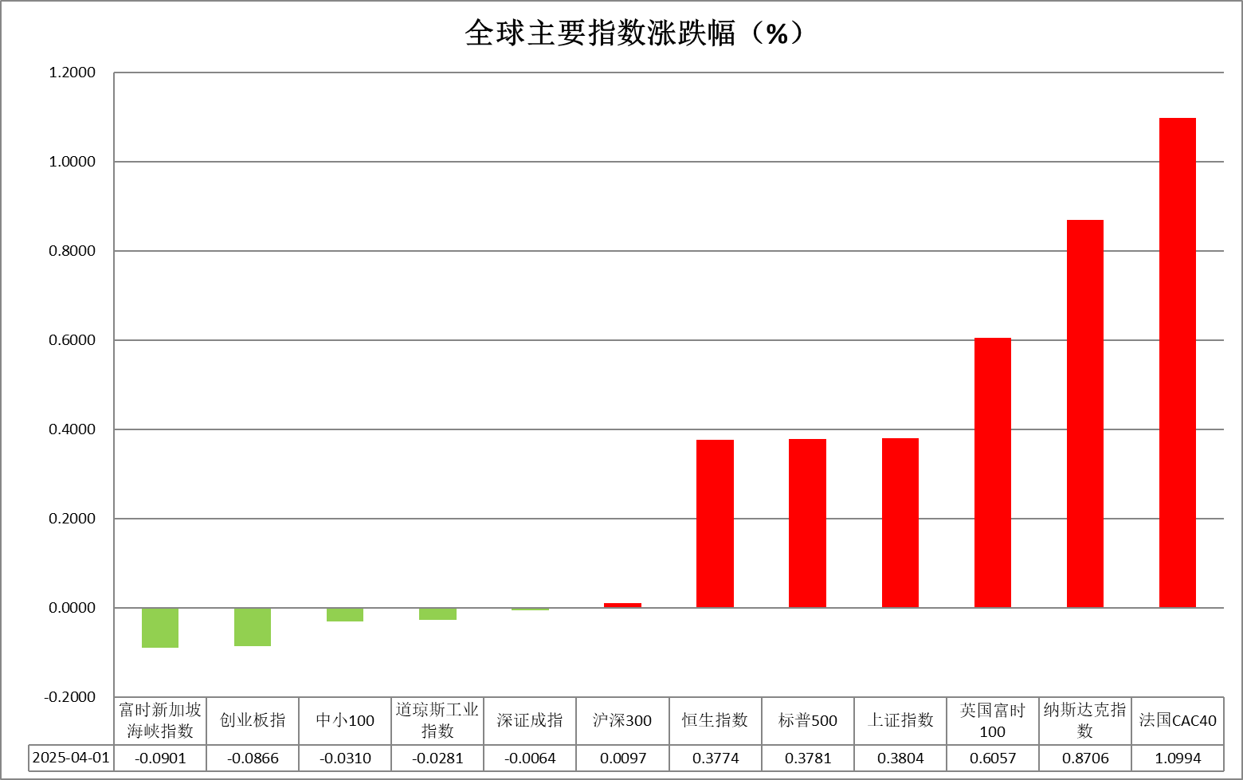

资料来源：公开资料整理、瑞达国际

* **消息回顾**

【美国“对等关税”靴子即将于4月2日落地。据知情人士透露，白宫助手起草了一份提案，拟对至少大多数输美商品征收约20%的关税，但不会在周三宣布任何关于制药关税的细节。欧盟委员会主席冯德莱恩表示，欧盟有强有力的反制计划，必要时将反击美国关税政策。美联储巴尔金表示，关税可能会同时推高通胀和失业率，给美联储带来巨大挑战。】

【知情人士透露，美国贸易代表办公室（USTR）正在为特朗普准备一个新的关税选择，即对一部分国家征收全面关税，税率可能不会像20%的普遍关税那么高。】

【美国3月ISM制造业PMI由前值50.3下滑至49，陷入萎缩区间，同时也低于预期的49.5。价格指数上升7点至69.4，连续第二个月大涨，并创2022年6月以来的新高。工厂订单和就业指标均低迷，凸显特朗普关税对美国经济的影响。】

【美国2月JOLTS职位空缺756.8万人，低于市场预期，前值从774万人修正为776.2万人。分析人士指出，美国2月份职位空缺数减少，但裁员人数保持稳定，表明美国劳动力市场只是温和放缓。】

【美国2月JOLTS职位空缺756.8万人，低于市场预期，前值从774万人修正为776.2万人。分析人士指出，美国2月份职位空缺数减少，但裁员人数保持稳定，表明美国劳动力市场只是温和放缓。】

【欧元区2月CPI初值同比放缓至2.2%，环比升0.6%，均符合市场预期。服务业通胀延续回落趋势，3月该数据从3.7%降至3.4%。欧元区2月失业率下滑至6.1%，创下纪录新低，市场预期持平于6.2%。市场押注欧央行本月再度降息的可能性在80%左右。】

【日本央行调查显示，由于美国加征关税措施令企业担忧，日本一季度大型制造企业景气判断指数为12，较去年第四季度下降2点，为四个季度以来首次恶化。】

 **今日关注**

|  |  |
| --- | --- |
| 时间 | 数据/事件 |

|  |  |  |
| --- | --- | --- |
| 2025/04/02 | 04:30 | 美国至3月28日当周API原油库存(万桶) |
| 2025/04/02 | 20:15 | 美国3月ADP就业人数(万人) |
| 2025/04/02 | 22:00 | 美国2月工厂订单月率 |
| 2025/04/02 | 22:30 | 美国至3月28日当周EIA原油库存(万桶) |
|  |  | 美国至3月28日当周EIA俄克拉荷马州库欣原油库存(万桶) |
|  |  | 美国至3月28日当周EIA战略石油储备库存(万桶) |
| 2025/04/02 | 待定 | 美国总统特朗普将对进口汽车征收25%的关税，对购买委内瑞拉能源的国家征收25%关税 |

* **观点汇总**

**美元指数**

隔夜，美元指数涨0.03%报104.23，非美货币多数上涨，欧元兑美元跌0.22%报1.0792，英镑兑美元涨0.04%报1.2922，美元兑日元跌0.24%报149.62。宏观数据方面，美国3月ISM制造业PMI 49，低于预期值49.5，前值为50.3；美国2月JOLTs职位空缺756.8万人，预期761.6万人，前值由774万人修正为776.2万人。制造业PMI再度回落至荣枯线以下水平，为今年首次出现萎缩，部分受关税所致的通胀抬升预期影响，企业对经济前景担忧情绪有所加剧。职位空缺数小幅下降，劳动力市场释放边际降温信号但整体韧性犹存。此前公布的美国2月核心PCE通胀同比加速超预期，亦加剧市场对于通胀反弹的担忧。4月2日起，美国将对进口汽车加征25%关税等新一轮报复性关税措施即将生效，在经济增长动能放缓的背景下，特朗普的贸易政策可能对全球经济造成负面冲击。此前PCE的超预期上行或为美联储维持观望的利率基调提供依据，后续需密切关注联储票委的政策指引。特朗普对等关税政策导致市场对全球贸易战的担忧显著抬升，但特朗普声明关税政策具备“可协商性”，关税前景尚未明朗，美元或维持震荡格局。欧元区3月CPI年率初值 2.2%，较前值2.30%有所放缓；2月失业率 6.1%，低于预期值6.2%；3月制造业PMI终值 48.6，略低于预期的48.7。隔夜公布的一系列数据预示欧元区通胀或趋于平稳，符合此前欧央行行长拉加德提出的“通胀接近2%水平”目标，但对等关税和欧盟潜在的报复措施或刺激通胀，增加了欧洲央行按兵不动的可能性，欧元震荡看待。日本方面，3月制造业PMI终值录得 48.4，高于前值48.3；2月失业率为2.4%，预期2.5%，前值2.50%。日本首相石破茂强调，薪资的提升是增长战略的核心，必须迅速且坚决地实施与物价上涨不相抵触的薪资提升措施。此前CPI物价指数大幅反弹，通胀预期显著升温，央行维持鹰派基调以抑制通胀加速，叠加美国经济滞涨风险预期抬升，美元信用有所减弱，避险资金流入日元，为日元提供较强支撑。

图表1：美元指数走势图

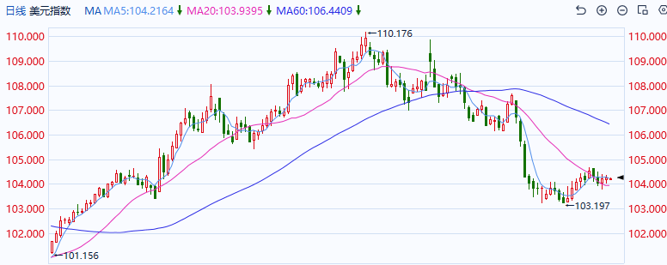

资料来源：Wind、瑞达国际

**S&P500**

截至4月1日，标普500指数上涨0.38%至5633.07点；迷你标普500主力合约上涨0.49%至5672.25点。经济数据层面，美国3月ISM制造业PMI由前值50.3下滑至49，落入收缩区间，且低于市场预期。同时细分项中的工厂订单和就业指标均低迷，关税对美国经济的冲击日益显现。此外，美国2月JOLTS职位空缺756.8万人，同样低于市场预期及前值，劳动市场有所放缓。关税政策上，美国对外关税政策将于4月2日落地，据悉，白宫拟对至少大多数输美商品征收约20%的关税。整体来看，近期多项经济指标表现不佳和持续不断的关税冲突令市场对2025年经济前景感到担忧。策略上，建议逢高沽空。

图表2：S&P500走势图

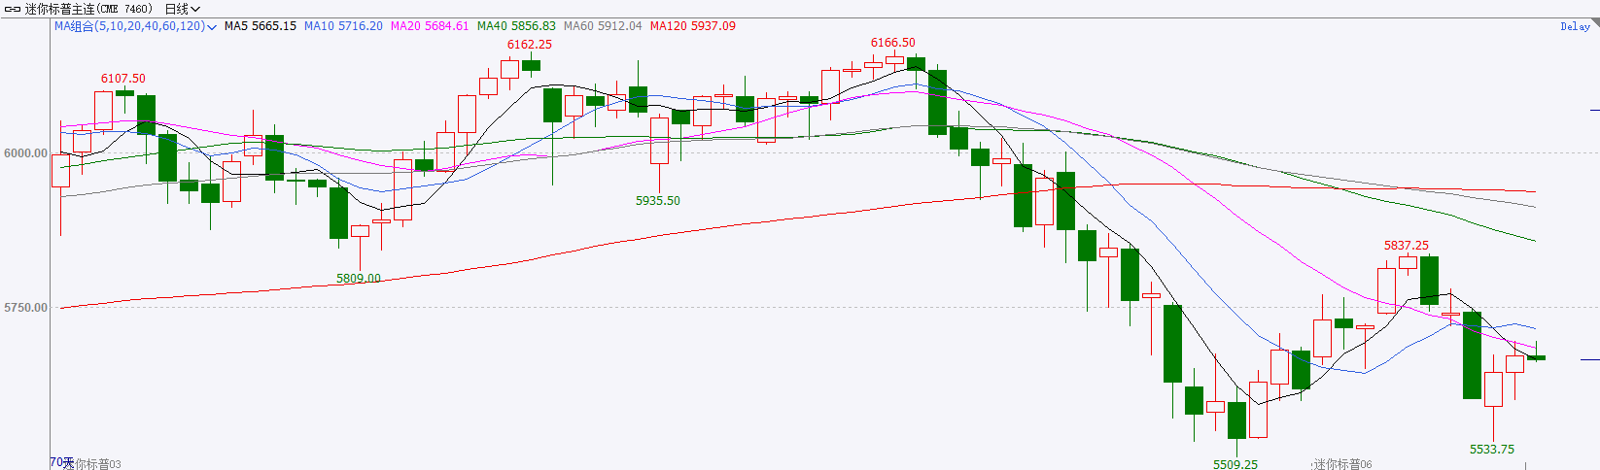

资料来源：Wind、瑞达国际

**富时中国A50**

截至4月1日，富时中国A50指数下跌0.27%至13300.62点；新交所富时A50期指主力合约下跌0.42%至13278点。海外方面，美国关税政策将于今日正式落地，虽然特朗普表示有达成协议都可能，但市场仍担忧其政策的反复。国内方面，经济基本面，3月份，国内三大PMI指数均较上月进一步走高，国内经济活动维持扩张，经济复苏态势不变。个股方面，3月30日，四家国有大行宣布将通过定增方式，合计募集5200亿资金用于补充核心资本，其中财政部将认购5000亿元。由于定增股价高于二级市场价格，短期预计将对上述国有行股价形成拉动。此外茅台预计于4月3日公布财报，由于茅台为富时中国A50成分股财报预计对指数产生一定影响。整体来看，经济基本面在稳增长政策支持下，呈现修复态势，目前，受到海外扰动加上上市公司进入年报披露期，市场风险偏好有所回落，股指仍有向下修正的可能。然而在国有大行的带动下银行板块预计有较好表现，对于银行股权重占比大的富时中国A50指数起到一定支撑。策略上，建议轻仓逢低买入。

图表3：富时中国A50走势图

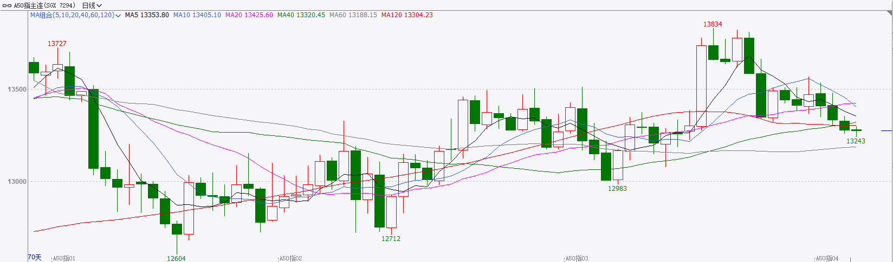

资料来源：Wind、瑞达国际

**铜**

隔夜COMEX铜震荡偏弱，报收5.0325美元/磅，涨跌幅-0.03%。国际方面，美联储-戴利：不确定性并未导致企业停滞不前；巴尔金：债券市场反映了更多的经济衰退风险，关税将对通胀和就业带来挑战。国内方面，商务部召开全国消费品以旧换新工作推进电视电话会，要求加快工作推进，推动智能终端消费品广泛使用，全力破解制约政策成效的各项堵点卡点。库存方面，截至4月1日，COMEX铜库存为97524短吨，环比+1340短吨；LME铜库存为213275吨，环比+1900吨；SHFE每日仓单136003吨，环比+1457。美元美债方面，美元指数小幅收涨0.02%，报104.20。基准的10年期美债收益率收报4.1770%；对货币政策更敏感的两年期美债收益率收报3.8870%。操作建议，纽铜主力合约轻仓逢低短多交易，仅供参考。

图表4：铜日线走势图

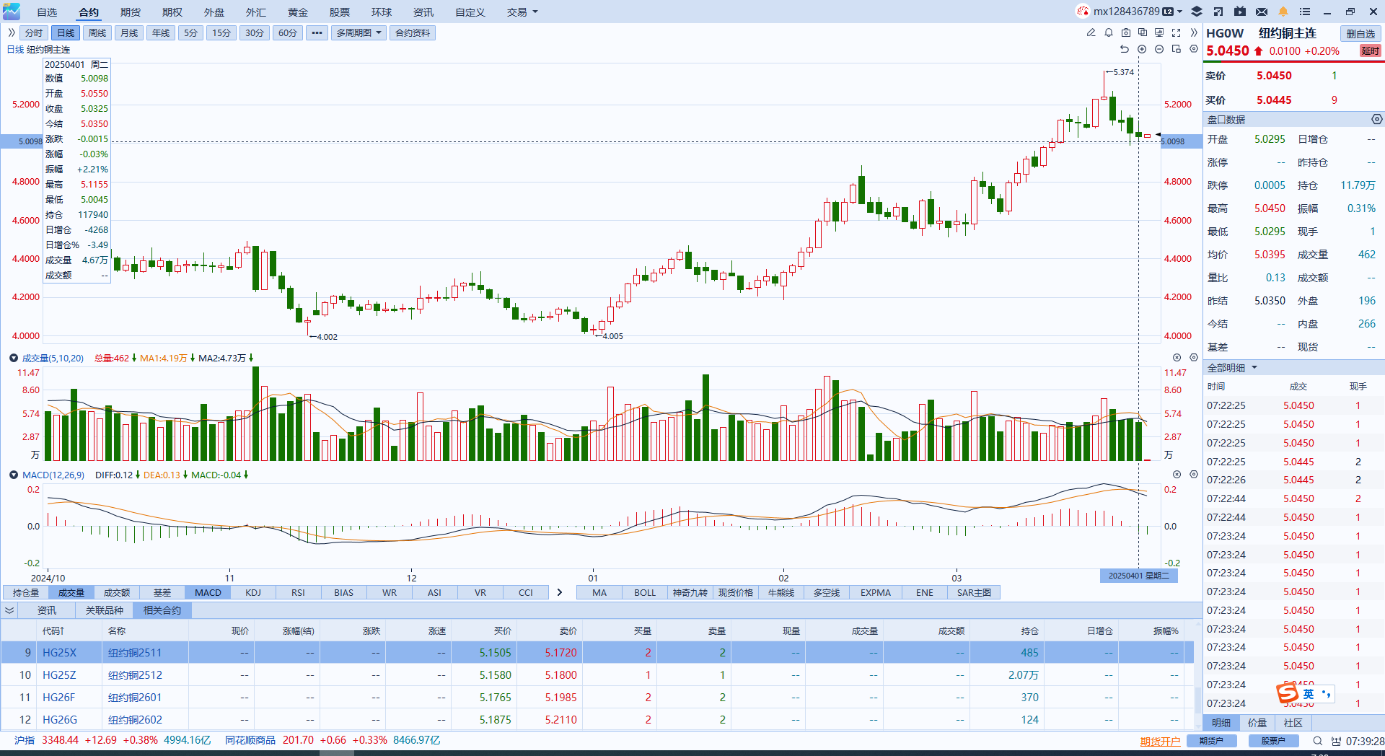

资料来源：Wind、瑞达国际

**黄金**

隔夜，国际贵金属期货普遍收跌，COMEX黄金期货跌0.06%报3148.5美元/盎司，COMEX白银期货跌0.7%报34.37美元/盎司。贵金属市场延续强势运行，对等关税助推市场避险情绪显著抬升，外盘COMEX黄金持稳于3150美元附近，沪金合约盘中续刷历史新高。地缘方面，乌克兰总统泽连斯基或计划退出美乌矿产协议，特朗普考虑对俄制裁升级，此前一度乐观的俄乌停火预期蒙上阴影，特朗普就核问题对伊朗再度威胁，地缘扰动持续提振黄金避险属性。关税政策不确定性成为近期黄金持续上行的主要推手，投资者预期全球贸易摩擦将加剧通胀风险，全球经济衰退预期亦有所升温，引发市场波动加剧。宏观数据方面，美国3月ISM制造业PMI 49，低于预期值49.5，前值为50.3；美国2月JOLTs职位空缺 756.8万人，预期761.6万人，前值由774万人修正为776.2万人。制造业PMI再度回落至荣枯线以下水平，今年首次出现萎缩，部分或受关税所致的通胀抬升预期影响，企业对经济前景担忧情绪有所加剧。职位空缺数小幅下降，劳动力市场释放边际降温信号但韧性犹存。此前公布的美国2月核心PCE通胀同比加速超预期，亦加剧市场对于通胀反弹的担忧。展望未来，鲍威尔初步释放鸽派信号，年内两次降息或已成定局，但本次PCE的超预期上行或为美联储维持观望的利率基调提供依据，后续需密切关注联储票委的政策指引。受避险需求及央行购金支撑，黄金中长期上行逻辑依然稳固。白银方面，白银ETF资金流入显示多头情绪回暖，但白银需求仍处于弱周期，金银比仍维持在高位，白银上行空间相对受限。短期内建议观望为主，中长期逢低布局。COMEX黄金参考区间2900-3200美元，COMEX白银参考区间32-35美元。

图表5：COMEX黄金日线走势图

**图表

AI 生成的内容可能不正确。**

资料来源：Wind、瑞达国际

**ICE原糖**

洲际交易所(ICE)原糖期货收高，交易商指出，主要甘蔗种植国巴西的天气再次变得较为干燥，这可能会影响新作甘蔗的最终生长。ICE 5月原糖期货合约收高0.49美分，或2.6%，结算价报每磅19.35美分，周一触及3月12日以来低点18.72美分。巴西航运机构Wiiams发布的数据显示，截至3月26日当周，巴西港口等待装运食糖的船只数量为38艘，此前一周为50艘。港口等待装运的食糖数量为155.54万吨，此前一周为191.16万吨。在当周等待出口的食糖总量中，高等级原糖(VHP)数量为110.65万吨。根据Wiiams发布的数据，桑托斯港等待出口的食糖数量为104.14万吨，帕拉纳瓜港等待出口的食糖数量为34.51万吨。美糖主力价格关注上方压力21.0美分/磅，下方支撑16.5美分/磅。建议5月ICE期糖短期观望。

图表6：ICE美糖主力合约价格走势图及支撑位和阻力位

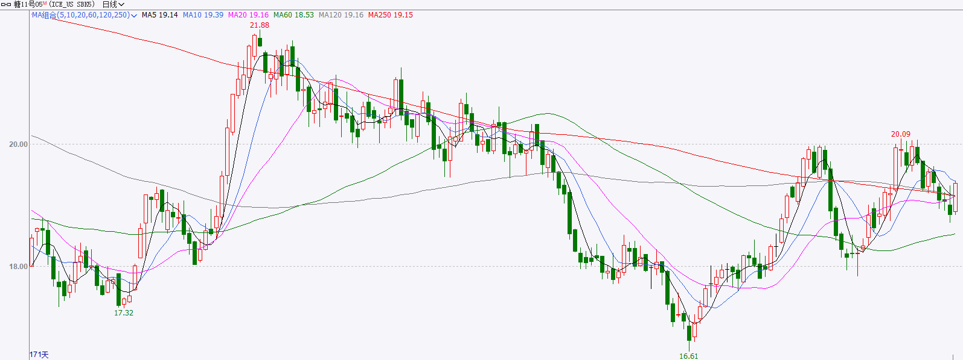

**ICE棉花**

洲际交易所(ICE)期棉收涨，盘中触及六周高位，因美国农业部报告显示美棉种植意向低于预期。ICE 5月期棉合约上涨1.42美分，或2.1%，结算价报每磅68.25美分，盘中触及2月19日以来高位68.32美分。国际方面，据美国农业部(USDA)报告显示，2025年3月14-20日，2024/25年度美国陆地棉出口签约量19159吨，较前周下降17%，较前4周平均水平下降57%，主要买家巴基斯坦、越南、土耳其、孟加拉国、墨西哥、萨尔瓦多、危地马拉。2024/25年度美国陆地棉出口装运量89302吨，较前周增长12%，较前4周平均水平增长16%，主要运往越南、土耳其、巴基斯坦、墨西哥、印度。美棉主力价格关注上方压力71.5美分/磅，下方支撑63.0美分/磅。建议5月ICE期棉短期暂时观望。

图表7：ICE美棉主力合约价格走势图及支撑位和阻力位

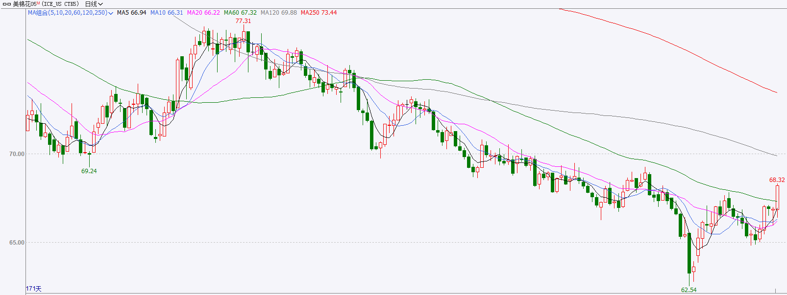

△ 免责声明

此报告由瑞达国际所编制。本报告采用之资料及意见均相信可靠及准确，但本公司并不对各分析或有关资料之可靠性及准确性作出全面性保证。本报告只供客户或读者作参考之用，客户或读者不应完全依靠本报告内容作为投资准则。

本报告之资料及意见如有任何更改，恕不另行通知。本报告并非及并无意图构成任何作价或招揽进行买卖本报告 提及的商品。本公司不会对任何因依靠本报告作出任何买卖而引致之任何损失承担任何责任。



24小时客服电话： 00852 - 25342000/86 - 13603059885

24小时传真电话： 00852 - 25632368

客服邮箱： cs@ruida- int . com

客服QQ： 203195058/2938472186

网址：www. ruida- int . com

地址: 香港湾仔菲林明道8号大同大厦17楼05 - 06室